Национальный исследовательский университет «МЭИ»

Институт Радиотехники и электроники им. В.А. Котельникова

**Расчётное задание по дисциплине «Основы компьютерного проектирования радиоэлектронных средств»**

Вариант №4

Студент:

Группа:

Преподаватель:

Москва

2018

Схема анализируемой цепи приведена на рисунке 1. В состав схемы входят 3 резистора, 2 конденсатора, 1 катушка индуктивности, источник ЭДС E и источник тока Y. Поскольку источники соединены между собой общим проводом (нижний проводник), то при расчетах будем считать эту цепь «землей» (нулевым потенциалом).

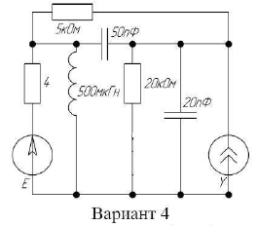

*Рис.1. Схема анализируемой цепи Вариант № 4.*

Для проведения расчетов и анализа проведем ввод схемы в программу МС10:

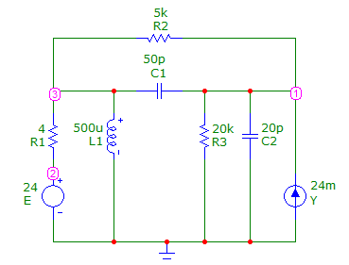

*Рис.2. Схема анализируемой цепи в МС10 Вариант № 4.*

**1. Анализ цепи по постоянному току DDC (Е=24В, Y=24мА)**

Для проведения оценочных расчетов по постоянному току схема исследуемой цепи может быть существенно упрощена:

- поскольку в установившемся режиме через конденсаторы постоянный ток не протекает (сопротивление идеального конденсатора бесконечно большое), то эти элементы могут быть исключены;

- катушки индуктивности не препятствуют протеканию постоянного тока, их сопротивление близко к 0, их можно заменить отрезком проводника.

Упрощенная схема по постоянному току показана на рисунке 3.

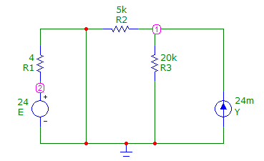

*Рис.3. Упрощенная схема по постоянному току.*

В результате схема существенно упростилась и разделилась на три зависимых контура. В первый входят источник ЭДС E и подключенный последовательно с ним резистор R1. Этот контур замкнут на землю, и он не будет влиять на остальную часть схемы. Во второй контур входят параллельные резисторы R2 и R3, представляющие собой параллельный делитель тока. В третий контур входят источник тока Y и сопротивления R2 и R3, включенные параллельно.

Проведем расчет параметров цепи:

1) В цепи только источник ЭДС, источник тока удален:

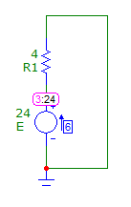

В таком данном случае, наша цепь будет состоять из источника ЭДС и последовательно резистора. Ток к цепи будет рассчитываться как

A

Напряжение в единственном узле №3 будет равняться источнику ЭДС – 24В.

Расчетные значения токов и напряжения полностью совпали с таковыми значениями в Micro-Cap10.

2) В цепи только источник тока, источник ЭДС удален:

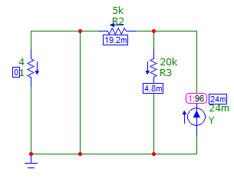

В данном случае наша схема работает как делитель тока. Ток с источника тока Y делиться на 2 тока через резисторы R2 и R3. Резистор R1 замкнут на землю.

Тогда уравнение токов будет: Y = IR2 + IR3.

Рассчитаем эти токи:

A

A

И проверим на выполнение условия уравнения токов:

А

Условие выполняется, значит токи посчитаны верно. Рассчитаем напряжение в 1 узле, а для этого посчитаем сопротивление параллельных резисторов:

Ом

В

Расчетные значения токов и напряжения полностью совпали с таковыми значениями в Micro-Cap10.

3) В цепи и источник тока и источник ЭДС:

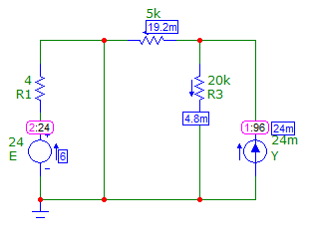

Так как контур с источником ЭДС замкнут на землю, он не будет влиять на токи и напряжения. Контур с источником ЭДС и контур с источником тока работают независимо и не влияют друг на друга.

Расчетные значения токов и напряжения полностью совпали с таковыми значениями в Micro-Cap10.

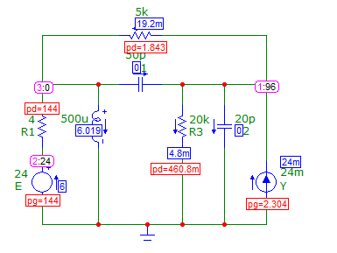

*Рис.4. Результат расчета для полной схемы*

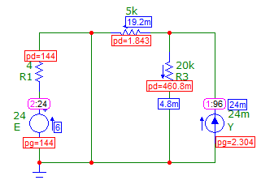

*Рис.5. Результат расчета для упрощенной схемы*

Как видим, теоретические расчеты совпали с компьютерным анализом. Токи на резисторах и напряжения соответствуют ожидаемым. Мощности обоих источников положительные, следовательно они оба отдают всю энергию в цепь. Мощность на источнике ЭДС и резисторе R1 в 144 Вт не влияет никак на схему по постоянному току, так как постоянный ток уходит через катушку на землю. Мощность с источника тока в 2,3 Вт распределяется на резисторах R2 и R3, в соответствии с токами, проходящих через них.

Анализ в частотной области

Исключаем в схеме источник тока Y. В качестве входного гармонического сигнала установим источник ЭДС E с амплитудой 1. Чтобы было удобнее анализировать схему, переставим элементы по-другому. Теперь мы видим, что в схеме к источнику ЭДС с последовательным резистором R1 подключается остальная часть схемы через нагрузочную индуктивность L1 и конденсатор С1.

Последовательно соединённые С1, С2 и L1 образуют колебательный контур. Принципиальная схема цепи, анализируемой в частотной области, приведена на рисунке 6.

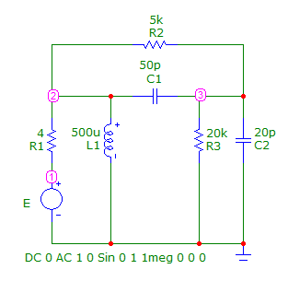

*Рис.6. Принципиальная схема цепи для анализа в частотной области.*

Проведем предварительный анализ работы этой схемы в частотной области. В схеме можно выделить следующие цепочки:

Источник ЭДС E с последовательным сопротивлением R1.

Колебательный контур, состоящий из катушки индуктивности L1 и суммы емкостей С1 и С2. Определим его параметры:

 пФ – суммарная емкость

 МГц – резонансная частота

кОм – характеристическое сопротивление

– добротность контура

 ГГц – полоса пропускания

Видим, что добротность очень низкая, а полоса пропускания крайне высокая. При увеличении сопротивления R1 мы можем увеличить добротность и уменьшить полосу пропускания контура.

Энергия от источника может попадать в контур через резистор R1.

Резисторы R2 и R3 образуют делитель напряжения, который повышает напряжение в 3 узле исследуемой схемы.

Напряжение на колебательном контуре при изменении частоты сигнала должно изменяться следующим образом:

На низких частотах (существенно меньше резонансной частоты) из-за малого сопротивления катушки индуктивности L1 напряжение близко к 0, аналогично и на высоких частотах – из-за малого сопротивления С1, С2. Около резонансной частоты сопротивление параллельного контура большое, при этом напряжение на контуре будет максимальным. Ток на низкой частоте от источника E проходит через резистор R1, так как сопротивление конденсаторов C1и C2 очень большое. На очень высоких частотах ток источника протекает через конденсатор C2 на землю. На средних частотах (около резонансной частоты) из-за увеличения сопротивления конденсатора нужно рассмотреть на практике как поведет себя ток.

Область частот, в которых происходят существенные изменения АЧХ, находится в диапазоне от 1 Гц до 1 ТГц.



*Рис.7. Частотный анализ напряжения узлов.*

Частотный анализ напряжения узлов показывает нам, что исследуемая схема – полосовой фильтр с резонансной частотой порядка 1 МГц и крайне большой полосой пропускания, порядка пары гигогерцов.



*Рис.8. Частотный анализ токов реактивных сопротивлений.*



*Рис.9. Частотный анализ токов С2 и L1.*

Ток через конденсаторы С1 и С2 одинаковый. Частота, при которой наблюдается равенство токов через C2 и L1, и есть резонансная частота контура. Она составляет 1,873 МГц. Что совпадает с рассчитанным ранее значением.



*Рис.10. Частотный анализ токов активных сопротивлений.*

Ток на резисторе R1 на низкой частоте максимален, потому что сопротивление конденсатора много больше 4 Ом, а на высокой частоте, потому что уже сопротивление катушки индуктивности много больше 4 Ом.

Анализ во временной области

Для моделирования работы схемы во временной области и получения переходных и импульсных характеристик в качестве входного воздействия выберем в качестве E источник импульсного напряжения прямоугольной формы Pulse. Схему используем такую же, что и для анализа частотной области.

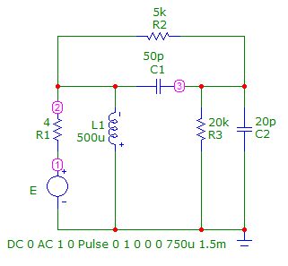

*Рис.11. Принципиальная схема цепи для анализа во временной области.*

Чтобы определить необходимые параметры источника Е и временные границы выполнения расчетов проведем предварительную оценку поведения схемы при воздействии на вход скачка тока.

Узел 1 является входом импульсного сигнала. Так как добротность контура крайне мала, мы не будем видеть колебательных характеристик на переходных процессах. Конденсаторы быстро зарядятся от импульсного воздействия и будут разряжаться какое-то время. Катушка индуктивно в свою очередь будет медленно накапливать в себе заряд тока. Переходные процессы продолжаются в течение нескольких микросекунд.

Время импульса должно быть больше времени переходных процессов (выберем 750 мкс), задержка фронта 1 пс, длительность фронта и спада должна быть существенно меньше самых быстрых процессов в схеме. Время расчета 1,5 мс.

Результаты компьютерного расчета во временной области от 0 до 1.5 мс напряжений в узлах схемы и токов через элементы.



*Рис.12. Временной анализ напряжения узлов.*

Узел 1 является входом исследуемой схемы, напряжение на нем и есть импульс с единичной амплитудой. Колебательного характера у переходных характеристик, из-за очень низкой добротности контура, не наблюдается. Форма переходного процесса напряжения имеет затухающий характер. Приблизительно к 0.7 мс напряжение затухает и становится равным нулю.





*Рис.13. Временной анализ токов активных сопротивлений.*

Переходной процесс токов активных элементов так же не отображает колебательный характер. Ток через на конденсаторах в нулевой момент времени максимален, потом он начинает падать до нуля, это означает, что конденсаторы заряжаются. Ток на катушке из нулевого значения начинает расти до своего максимума. Время зарядки конденсаторов около 2.6 мкс.



*Рис.14. Временной анализ токов реактивных сопротивлений.*

Временя завершения переходного процесса составляет около 0,7 мс. В установившимся режиме, токи через R2 и R3 имеют нулевое значение, а R1 – 249 мА.

В ходе анализа определили время завершения переходных процессов, оно составляет порядка 700 мкс. Время длительности подаваемого импульса в 750 мкс оказалось достаточным, для того что бы переходные процессы успели завершиться.

Инерционность схемы крайне мала, по этой причине импульсные характеристики не приводятся.

Выводы:

1. Проведены полные расчеты по постоянному ток для 3 случаев: только источник ЭДС, только источник тока, оба источника. Все расчеты совпали с компьютерным моделированием.
2. Мощность источников ЭДС и тока положительна, следовательно оба источника разряжаются.
3. Определен колебательный контур и рассчитаны его параметры. Частотные и переходные процессы элементов и узлов, составляющих этот контур определяются параметрами контура.
4. Переходные процессы из-за малой добротности контура не показывают колебательные зависимости от контура.